1. Prezentați pe scurt baza de date (utilitatea ei).

Trebuie sa cream o baza de date pentru gestiune unei echipe de fotbal. Trebuie memorate date despre sponsorii echipei, contractele pe care le au sponsorii cu echipa noastra , meciurile pe care le disputa, atat in campionatul intern cat si in celelalte ligi (champions league, europa league, cupa , cupa ligii, etc.)

De asemenea, se memoreaza date despre fiecare jucator si fiecare antrenament pe care acestia il realizeaza. Antrenamentele sunt coordonate de membri ai staffului tehnic. Stafful tehnic este constituit din mai multe posturi: antrenor principal ,antrenor secund, manager, preparator fizic, medic, antrenor de portari, maseuri,etc.

Fiind vorba despre o echipa de fotbal, adică un organism foarte mare şi complex, este nevoie de o bază de date uşor de utilizat pentru a păstra informaţii despre:

* Stafful tehnic
* Jucatorii detinuti de echipa.

Baza de date trebuie sa fie îndeajuns de flexibilă pentru a permite adăugarea de:

* Noi jucatori
* Noi angajati in stafful tehnic
* Meciuri ce urmeaza a fi disputate
* Locatia si Tara in care urmeaza sa fie disputat meciul
* Antrenamente

1. Realizați diagrama entitate-relație(ERD).

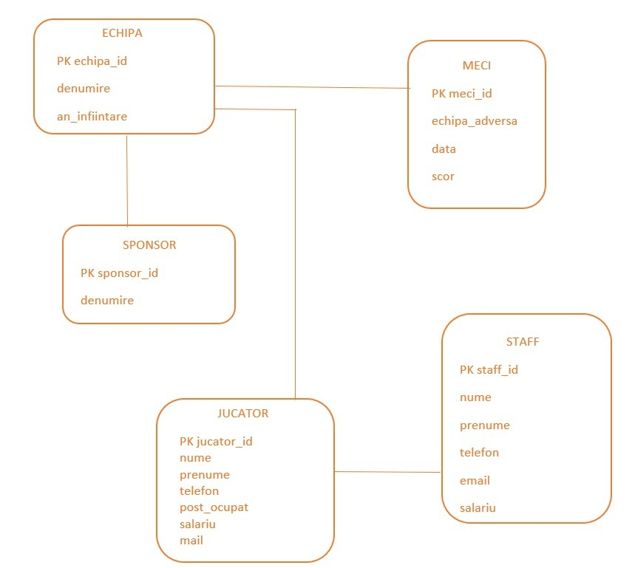

1. Pornind de la diagrama entitate-relație realizați diagrama conceptualăa modelului propus, integrând toate atributele necesare.

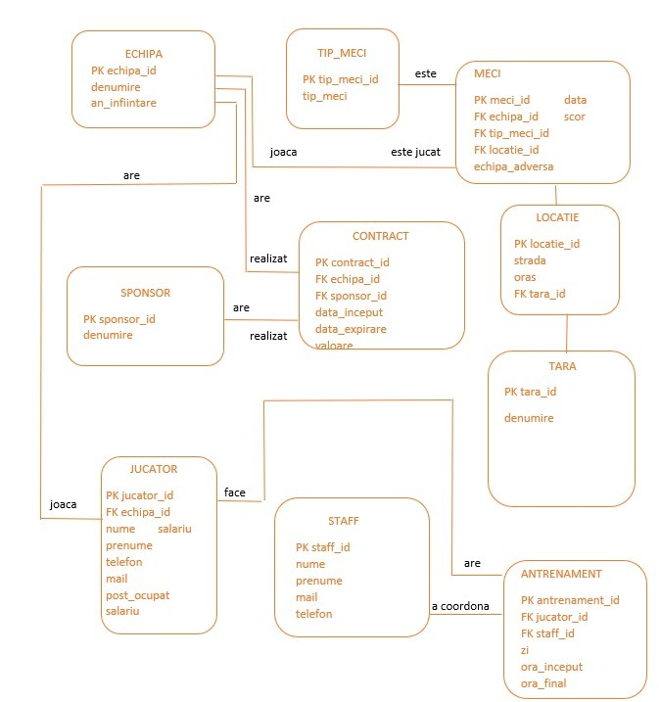

1. Implementați în Oracle diagrama conceptuală realizată: definiți toate tabelele, implementând toate constrângerile de integritate necesare (chei primare, cheile externe etc).

create table ECHIPA (

echipa_id number(4) constraint pk_echipa_id primary key,

denumire varchar2(30) constraint null_nume not null,

an_infiintare date default sysdate constraint null_an not null

);

create table TIP_MECI(

tip_meci_id number(4) constraint pk_tip_meci_id primary key,

tip_meci varchar2(30) constraint null_tip_meci not null

);

create table TARA(

tara_id NUMBER(4) constraint pk_tara primary key,

denumire varchar2(20) constraint null_denumire not null

);

create table LOCATIE(

locatie_id number(4) constraint pk_locatie_id primary key,

strada varchar2(40),

oras varchar2(20),

tara_id number(4),

constraint fk_tara_id foreign key(tara_id) references TARA(tara_id)

);

create table MECI(

meci_id number(4) constraint pk_meci_id primary key,

echipa_adversa varchar2(30) constraint null_echipa_adversa not null,

data_joc date default sysdate constraint null_data_joc not null,

scor varchar2(10) constraint null_scor not null,

echipa_id number(4),

tip_meci_id number(4),

locatie_id number(4),

constraint fk_echipa_id foreign key(echipa_id) references ECHIPA(echipa_id),

constraint fk_tip_meci_id foreign key(tip_meci_id) references TIP_MECI(tip_meci_id),

constraint fk_locatie_id foreign key(locatie_id) references LOCATIE(locatie_id)

);

create table JUCATOR(

jucator_id number(4) constraint pk_jucator_id primary key,

echipa_id number(4),

nume varchar2(30) constraint null_num not null,

prenume varchar2(30) constraint null_prenume not null,

telefon varchar2(11) constraint null_telefon not null,

varsta number(2) constraint null_varsta not null,

post_ocupat varchar2(20),

salariu number(8,2) constraint null_salariu not null,

mail varchar2(20),

constraint unq_telefon unique(telefon),

constraint unq_mail unique(mail),

constraint fk_echipa_id_jucator foreign key(echipa_id) references ECHIPA(echipa_id)

);

create table STAFF(

staff_id number(4) constraint pk_staff_id primary key,

nume varchar2(30) constraint null_nume_staff not null,

prenume varchar2(30) constraint null_prenume_staff not null,

varsat number(2) constraint null_varsta_staff not null,

telefon varchar2(11) constraint null_telefon_staff not null,

email varchar2(30),

salariu number(8,2),

constraint unq_telefon_staff unique(telefon),

constraint unq_email unique(email)

);

create TABLE ANTRENAMENT(

antrenement_id number(4) constraint pk_antrenemant_id primary key,

jucator_id number(4),

staff_id number(4),

zi varchar2(30) constraint null_zi not null,

ora_inceput varchar2(15) constraint null_ora_inceput not null,

ora_sfarsit varchar2(15),

data_antrenament date default sysdate constraint null_data_antrenament not null,

constraint fk_jucator_id foreign key(jucator_id) references JUCATOR(jucator_id),

constraint fk_staff_id foreign key(staff_id) references STAFF(staff_id)

);

create table SPONSOR (

sponsor_id number(4) constraint pk_sponsor_id primary key,

denumire varchar2(30)

);

create table CONTRACT (

contract_id number(4) constraint pk_contract_id primary key,

echipa_id number(4),

sponsor_id number(4),

nume_contract varchar2(30) constraint null_nume_contract not null,

data_inceput date default sysdate constraint null_data_inceput_contract not null,

data_expirare date default sysdate constraint null_data_expirare_contract not null,

valoare number(8,2),

constraint fk_echipa_id_contract foreign key(echipa_id) references ECHIPA(echipa_id),

constraint fk_sponsor_id_contract foreign key(sponsor_id) references SPONSOR(sponsor_id)

);

1. Adăugați informații coerente în tabelele create (minim 5 înregistrări pentru fiecare entitate independentă; minim 10 înregistrări pentru tabela asociativă).

ECHIPA :

insert into ECHIPA

values (1 ,'Manchester United', to_date('01-05-1878', 'dd-mm-yyyy'));

insert into echipa

values (2, 'Manchester United U23',to_date('23-07-1975', 'dd-mm-yyyy'));

insert into echipa

values(3,'Manchester United U18', to_date('21-09-1890', 'dd-mm-yyyy'));

insert into echipa

values(4,'Manchester United U17', to_date('01-07-1891', 'dd-mm-yyyy'));

insert into echipa

values(5,'Manchester United Women', to_date('08-03-2000', 'dd-mm-yyyy'));

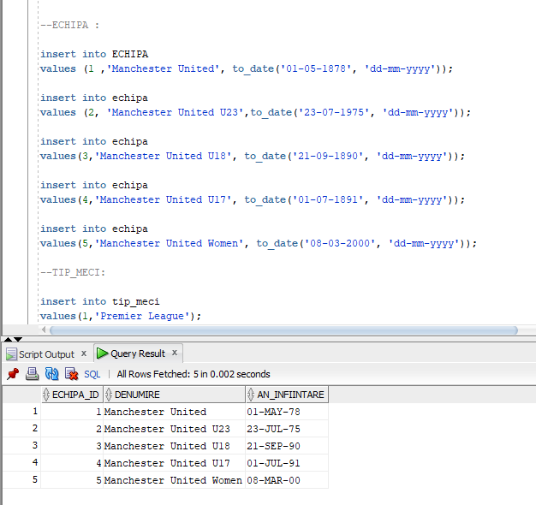

--TIP_MECI:

insert into tip_meci

values(1,'Premier League');

delete from tip_meci where tip_meci_id = 1;

insert into tip_meci

values(2,'FA CUP');

insert into tip_meci

values(3,'League Cup');

insert into tip_meci

values(4,'Champions League');

insert into tip_meci

values(5,'Super Cup');

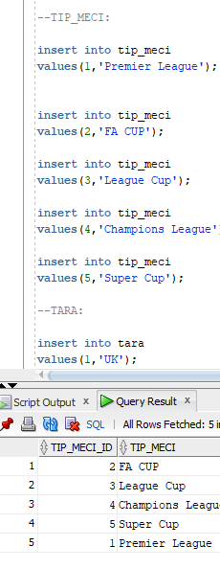

--TARA:

insert into tara

values(1,'UK');

insert into tara

values(2,'Spania');

insert into tara

values(3,'Germania');

insert into tara

values(4,'Turcia');

insert into tara

values(5,'Franta');

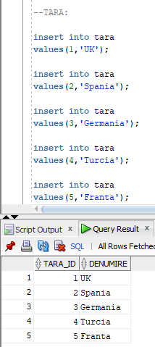

--locatie:

insert into locatie

values(1,'Old Trafford','Manchester',1);

insert into locatie

values(2,'Anfield','Liverpool',1);

insert into locatie

values(3,'Emirates','Londra',1);

insert into locatie

values(4,'Wembley','Londra',1);

insert into locatie

values(5,'Camp Nou','Barcelona',2);

insert into locatie

values(6,'Allianz','Dortmund',3);

insert into locatie

values(7,'Basakesir','Istanbul',4);

insert into locatie

values(8,'Parc des Princes','Paris',5);

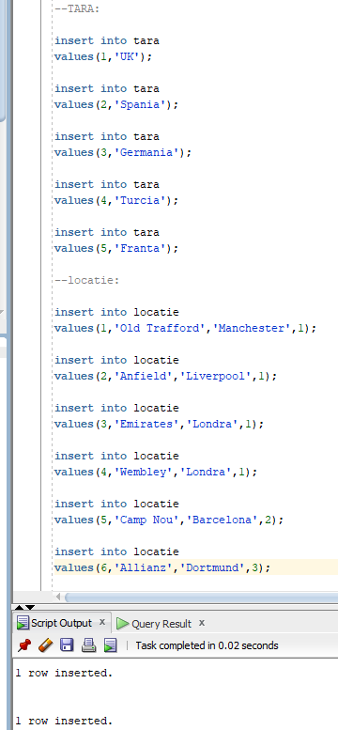

--meci:

insert into meci

values(1, 'Spurs', to_date('30-07-2020', 'dd-mm-yyyy'), '5-1', 1, 1, 1);

insert into meci

values(2, 'Liverpool', to_date('09-08-2020', 'dd-mm-yyyy'), '2-2', 1, 1, 2);

insert into meci

values(3, 'Manchester City', to_date('16-08-2020', 'dd-mm-yyyy'), '0-3', 1, 2, 1);

insert into meci

values(4, 'New Castle', to_date('20-08-2020', 'dd-mm-yyyy'), '1-0', 1, 3, 4);

insert into meci

values(5, 'Barcelona', to_date('15-09-2020', 'dd-mm-yyyy'), '2-1', 1, 4, 5);

insert into meci

values(6, 'Bayern Munchen', to_date('29-09-2020', 'dd-mm-yyyy'), '0-2', 1, 4, 6);

insert into meci

values(7, 'BB Istambul', to_date('13-10-2020', 'dd-mm-yyyy'), '5-0', 1, 4, 7);

insert into meci

values(8, 'PSG', to_date('27-10-2020', 'dd-mm-yyyy'), '1-1', 1, 4, 8);

insert into meci

values(9, 'Arsenal', to_date('20-09-2020', 'dd-mm-yyyy'), '1-0', 1, 5, 1);

insert into meci

values(10, 'West Ham United', to_date('27-09-2020', 'dd-mm-yyyy'), '2-1', 1, 2, 1);

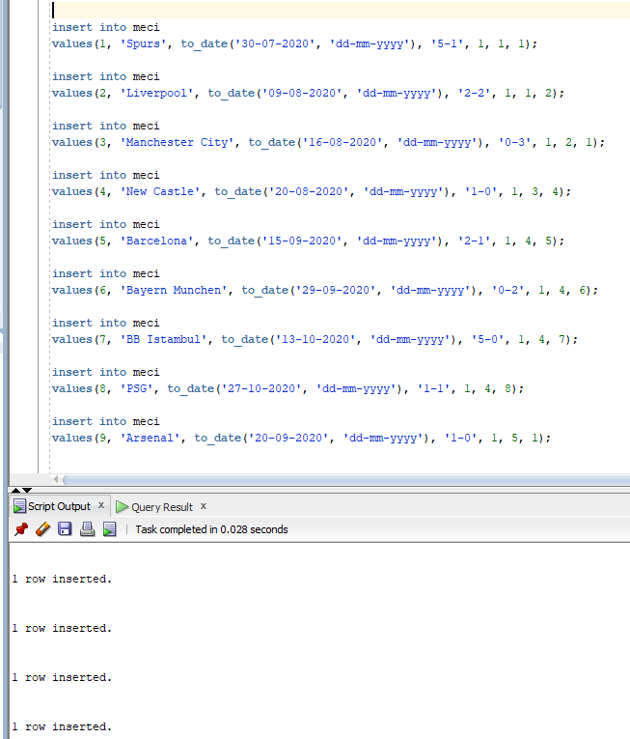

--jucator:

insert into jucator

values(10,1,'de Gea','David','077394109',30,'GK',15000,'davd_gea@yahoo.com');

insert into jucator

values(11,1,'Henderson','Dean','0743983487',24,'GK',6000,'dean_hend@yahoo.com');

insert into jucator

values(12,1,'Maguire','Harry','0773942009',28,'fundas',12000,'harry5@yahoo.com');

insert into jucator

values(13,1,'Lindelof','Victor','077394100',26,'fundas',7500,'victorlind@yahoo.com');

insert into jucator

values(14,1,'Pogba','Paul','0773941234',28,'mijlocas',16000,'paullabile@yahoo.com');

insert into jucator

values(15,1,'Fernandes','Bruno','077394209',24,'mijlocas',3000,'brunof@yahoo.com');

insert into jucator

values(16,1,'Rashford','Marcus','072394109',24,'atacant',14000,'marcusrsh@yahoo.com');

insert into jucator

values(17,1,'Cavani','Edison','073394109',35,'atacant',14000,'cavani09@yahoo.com');

insert into jucator

values(18,1,'Martial','Anthony','0747234109',23,'atacant',3000,'martialath@yahoo.com');

insert into jucator

values(20,1,'Greenwood','Mason','072456330',33,null,9000,'greenmason@yahoo.com');

insert into jucator

values(22,1,'McTominay','Scott','0724783343',22,null,9000,null);

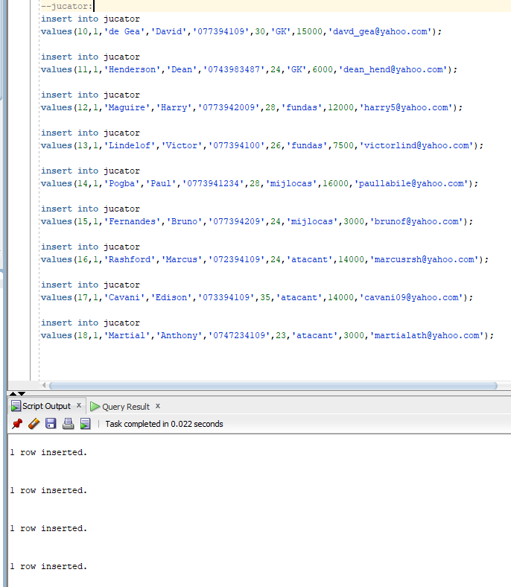

--staff:

insert into staff

values(1,'Neubert','Thomas', 53, '0778453692',null,9000);

insert into staff

values(2,'Davis','Michael', 47, '0778453609','davidmih@yahoo.com',7000);

insert into staff

values(3,'Blank','Leurant', 60, '0748453692','Blank_united@yahoo.com',10000);

insert into staff

values(4,'Rodriguez','James', 39, '0778345692','jamesrodri@yahoo.com',7800);

insert into staff

values(5,’Velasquez’, ’Francois’, 42, '0778453690',null,8000);

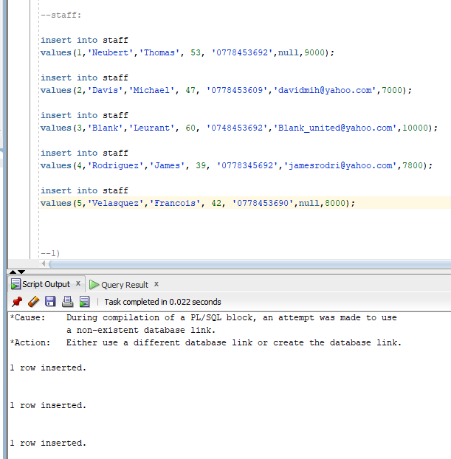

--antrenament

insert into antrenament

values(1,10,1,'antrenment fizic','09:00','11:00',to_date('29-09-2020', 'dd-mm-yyyy'));

insert into antrenament

values(2,11,1,'antrenment fizic','09:00','11:00',to_date('29-09-2020', 'dd-mm-yyyy'));

insert into antrenament

values(3,12,1,'antrenment fizic','09:00','11:00',to_date('29-09-2020', 'dd-mm-yyyy'));

insert into antrenament

values(4,13,2,'antrenament rezistenta','14:00','15:30',to_date('29-09-2020', 'dd-mm-yyyy'));

insert into antrenament

values(5,14,2,'antrenment fizic','14:00','15:30',to_date('01-10-2020', 'dd-mm-yyyy'));

insert into antrenament

values(6,15,3,'fizicul cu mingea','18:00','20:00',to_date('02-10-2020', 'dd-mm-yyyy'));

insert into antrenament

values(7,16,3,'fizicul cu mingea','18:00','20:00',to_date('03-10-2020', 'dd-mm-yyyy'));

insert into antrenament

values(8,17,4,'coordonare si finalizare','18:00','20:00',to_date('04-10-2020', 'dd-mm-yyyy'));

insert into antrenament

values(9,18,4,'coordonare si finalizare','18:00','20:00',to_date('04-10-2020', 'dd-mm-yyyy'));

insert into antrenament

values(10,10,5,'recuperare','15:00','16:00',to_date('05-10-2020', 'dd-mm-yyyy'));

insert into antrenament

values(11,11,5,'recuperare','15:00','16:00',to_date('05-10-2020', 'dd-mm-yyyy'));

insert into antrenament

values(12,12,5,'recuperare','15:00','16:00',to_date('05-10-2020', 'dd-mm-yyyy'));

insert into antrenament

values(13,13,5,'recuperare','15:00','16:00',to_date('05-10-2020', 'dd-mm-yyyy'));

insert into antrenament

values(14,14,5,'recuperare','15:00','16:00',to_date('05-10-2020', 'dd-mm-yyyy'));

insert into antrenament

values(15,15,5,'recuperare','15:00','16:00',to_date('05-10-2020', 'dd-mm-yyyy'));

insert into antrenament

values(16,16,5,'recuperare','15:00','16:00',to_date('05-10-2020', 'dd-mm-yyyy'));

insert into antrenament

values(17,17,5,'recuperare','15:00','16:00',to_date('05-10-2020', 'dd-mm-yyyy'));

insert into antrenament

values(18,18,5,'recuperare','15:00','16:00',to_date('05-10-2020', 'dd-mm-yyyy'));

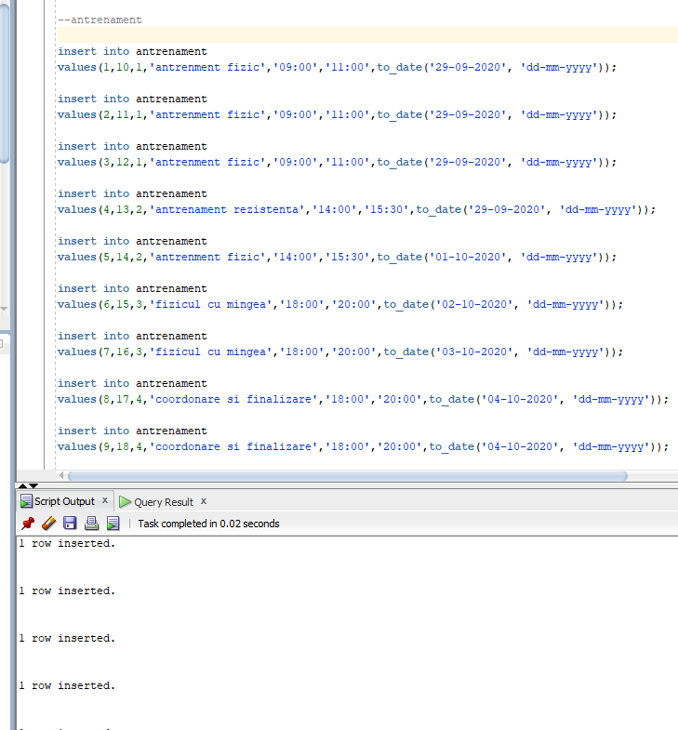

--sponsor:

insert into sponsor

values (1,'Chevrolet');

insert into sponsor

values (2,'Adidas');

insert into sponsor

values (3,'SportingBet');

insert into sponsor

values (4,'AON');

insert into sponsor

values (5,'Canon');

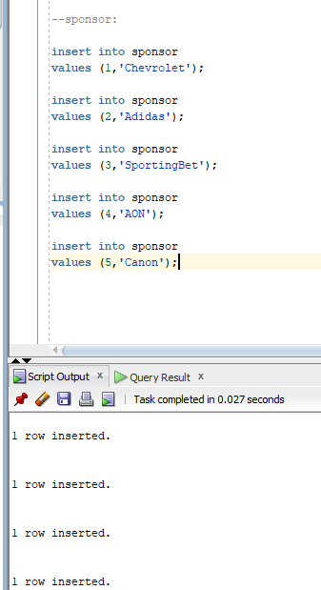

--contract:

insert into contract

values(1,1,1,'Principal Partner of ManUnited',to_date('14-05-2014', 'dd-mm-yyyy'),to_date('14-05-2025', 'dd-mm-yyyy'),500000);

insert into contract

values(2,1,2,'Official Carrier of ManUnited',to_date('14-05-2019', 'dd-mm-yyyy'),to_date('14-05-2022', 'dd-mm-yyyy'),300000);

insert into contract

values(4,1,2,'Official Kit Supplier',to_date('09-04-2015', 'dd-mm-yyyy'),to_date('18-05-2024', 'dd-mm-yyyy'),500000);

insert into contract

values(5,1,3,'Official Tyre Partner',to_date('23-09-2018', 'dd-mm-yyyy'),to_date('20-10-2021', 'dd-mm-yyyy'),650000);

insert into contract

values(6,1,4,'Principal Partner',to_date('10-12-2013', 'dd-mm-yyyy'),to_date('04-11-2022', 'dd-mm-yyyy'),650000);

insert into contract

values(7,1,5,'Official MedicalSystem Partner',to_date('02-01-2017', 'dd-mm-yyyy'),to_date('24-12-2021', 'dd-mm-yyyy'),240000);

insert into contract

values(8,1,4,'Official Logistics Partner',to_date('06-06-2019', 'dd-mm-yyyy'),to_date('14-10-2026', 'dd-mm-yyyy'),500000);

insert into contract

values(9,1,1,'Official Sport Car Partner',to_date('06-06-2015', 'dd-mm-yyyy'),to_date('14-10-2024', 'dd-mm-yyyy'),650000);

insert into contract

values(10,1,5,'Official Spirits Partner',to_date('06-08-2020', 'dd-mm-yyyy'),to_date('14-06-2022', 'dd-mm-yyyy'),150000);

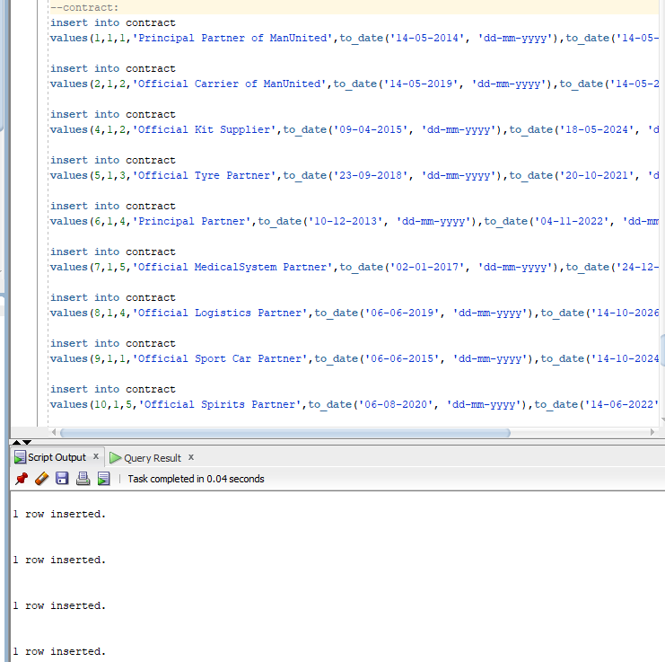

1. Formulați în limbaj natural o problemă pe care să o rezolvați folosind un **subprogram stocat** care să utilizeze două tipuri de colecție studiate. Apelați subprogramul.

Creez un subprogram stocat care sa retina in doua tipuri de colectii diferite salariul jucatorilor care sunt atacanti si numele lor. Afisez cu ajutorul colectiilor, numele si salariul atacantilor cu majorare de 15%.

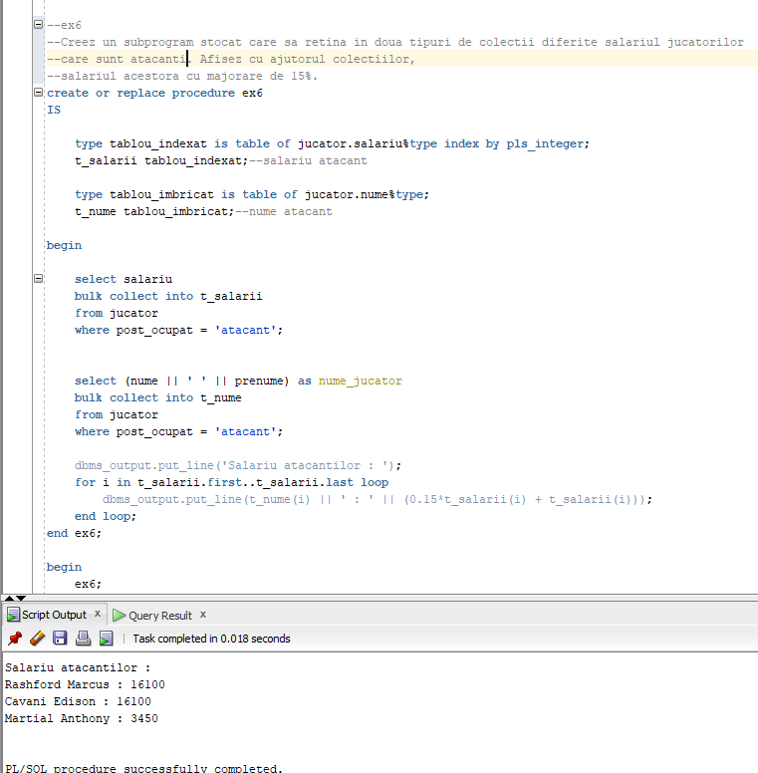

create or replace procedure ex6

IS

type tablou_indexat is table of jucator.salariu%type index by pls_integer;

t_salarii tablou_indexat;--salariu atacant

type tablou_imbricat is table of jucator.nume%type;

t_nume tablou_imbricat;--nume atacant

begin

select salariu

bulk collect into t_salarii

from jucator

where post_ocupat = 'atacant';

select (nume || ' ' || prenume) as nume_jucator

bulk collect into t_nume

from jucator

where post_ocupat = 'atacant';

dbms_output.put_line('Salariu atacantilor : ');

for i in t_salarii.first..t_salarii.last loop

dbms_output.put_line(t_nume(i) || ' : ' || (0.15*t_salarii(i) + t_salarii(i)));

end loop;

end ex6;

1. Formulați în limbaj natural o problemă pe care să o rezolvați folosind un **subprogram stocat** care să utilizeze un tip de cursor studiat. Apelați subprogramul.

Creem un subprogram stocat care sa contina un cursor ce realizeaza cresterea valoarii contractule cu 50000 pentru cele care expira dupa 2023 cu un sponsor, blocand liniile inainte de actualizare.

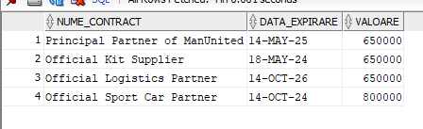

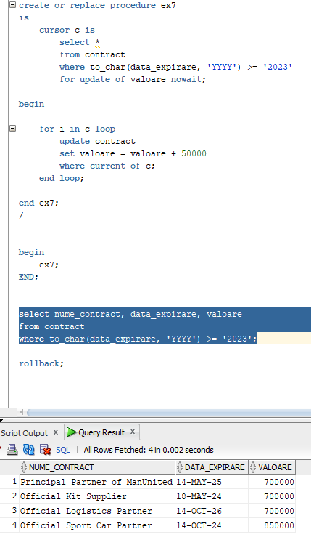

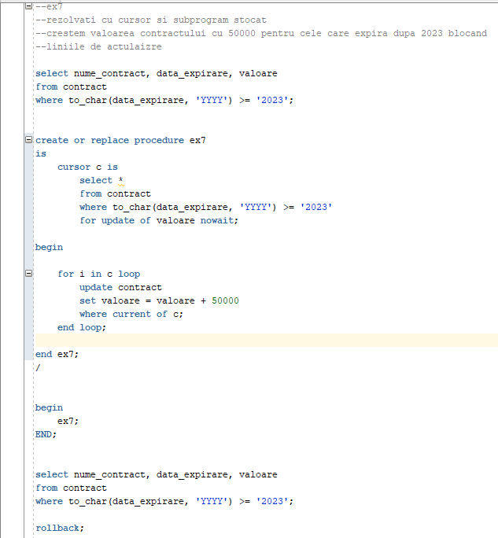

select nume_contract, data_expirare, valoare

from contract

where to_char(data_expirare, 'YYYY') >= '2023';

create or replace procedure ex7

is

cursor c is

select *

from contract

where to_char(data_expirare, 'YYYY') >= '2023'

for update of valoare nowait;

begin

for i in c loop

update contract

set valoare = valoare + 50000

where current of c;

end loop;

end ex7;

/

begin

ex7;

END;

select nume_contract, data_expirare, valoare

from contract

where to_char(data_expirare, 'YYYY') >= '2023';

rollback;

1. Formulați în limbaj natural o problemă pe care să o rezolvați folosind un **subprogram stocat de tip funcție** care să utilizeze într-o singură comandă SQL 3 dintre tabelele definite. Tratați toate excepțiile care pot apărea. Apelați subprogramul astfel încât să evidențiați toate cazurile tratate.

O functie care returneaza cati fundasi si mijlocasi participa la antrenamentele unui anumit membru din staff ale carui nume si prenume sunt date ca parametrii. (Erorile pot aparea in cazul in care este dat ca parametru o persoana care nu exista in baza de date a staff-ului sau daca se introduc datele unui membru din staff la care nu participa nici un jucator).

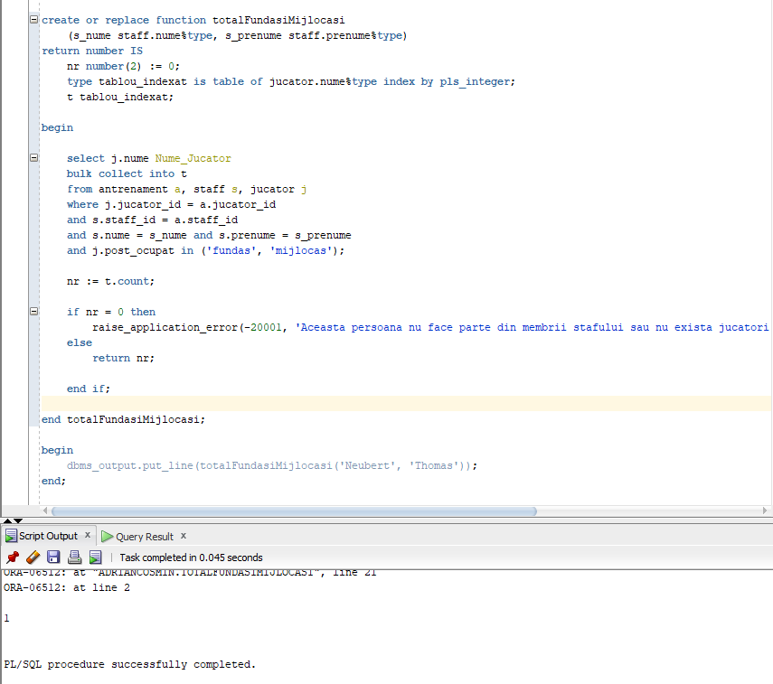

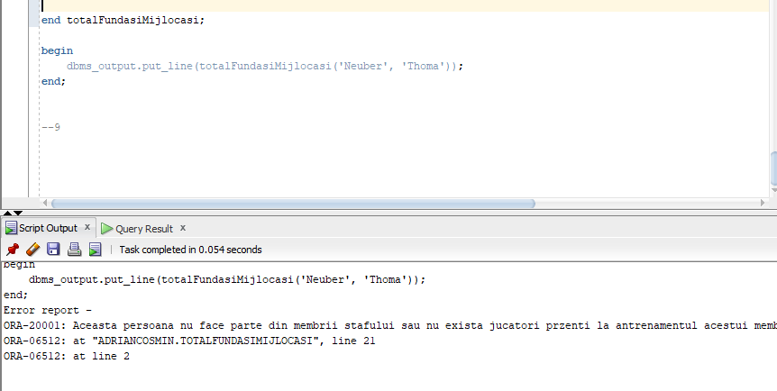

create or replace function totalFundasiMijlocasi

(s_nume staff.nume%type, s_prenume staff.prenume%type)

return number IS

nr number(2) := 0;

type tablou_indexat is table of jucator.nume%type index by pls_integer;

t tablou_indexat;

begin

select j.nume Nume_Jucator

bulk collect into t

from antrenament a, staff s, jucator j

where j.jucator_id = a.jucator_id

and s.staff_id = a.staff_id

and s.nume = s_nume and s.prenume = s_prenume

and j.post_ocupat in ('fundas', 'mijlocas');

nr := t.count;

if nr = 0 then

raise_application_error(-20001, 'Aceasta persoana nu face parte din membrii stafului sau nu exista jucatori przenti la antrenamentul acestui membru din staff');

else

return nr;

end if;

end totalFundasiMijlocasi;

begin

dbms_output.put_line(totalFundasiMijlocasi('Neuber', 'Thoma'));

end;

1. Formulați în limbaj natural o problemă pe care să o rezolvați folosind un **subprogram stocat de tip procedură** care să utilizeze într-o singură comandă SQL 5 dintre tabelele definite. Tratați toate excepțiile care pot apărea, incluzând excepțiile NO_DATA_FOUND și TOO_MANY_ROWS. Apelați subprogramul astfel încât să evidențiați toate cazurile tratate.

Sa se creeze o functie care primeste ca parametru o tara, si pentru echipa noastra cu numele de ‘Manchester United’ , sa se spuna echipa adversa cu care disputam meciul in tara respectiva si tipul de meci, daca sunt mai multe meciuri cu aceeasi echipa dar in competitii diferite, se va afisa doar primul. Vom trata erorile urmatoare, cazul in care se da o tara in care se disputa mai multe meciuri cu echipe diferite si daca se da o tara in care nu s-a disputant nici un meci.

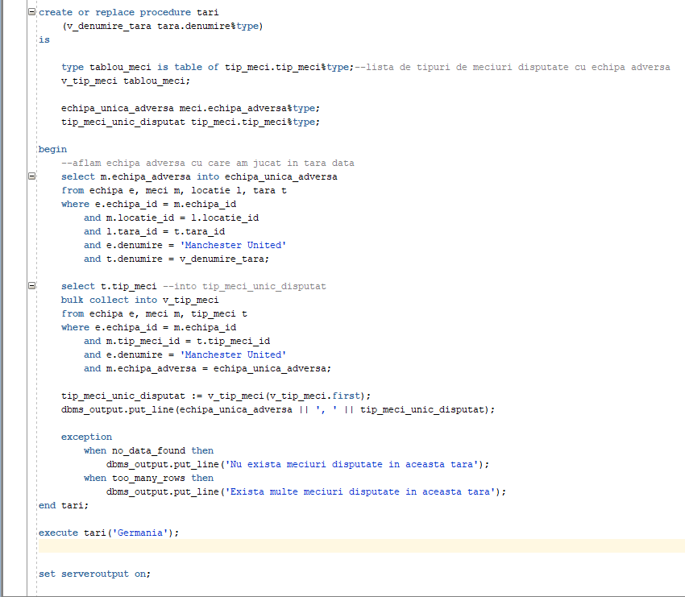

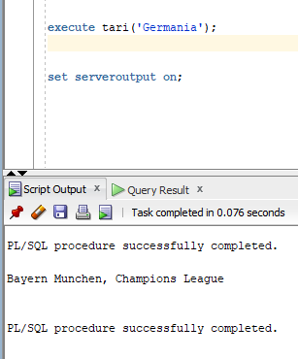

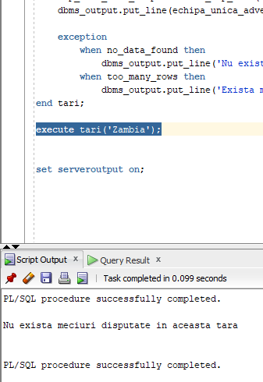

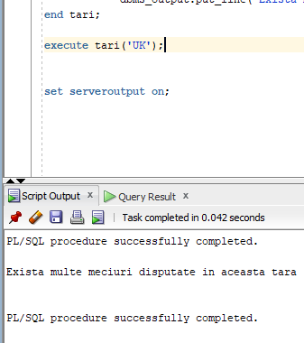

create or replace procedure tari

(v_denumire_tara tara.denumire%type)

is

type tablou_meci is table of tip_meci.tip_meci%type;--lista de tipuri de meciuri disputate cu echipa adversa

v_tip_meci tablou_meci;

echipa_unica_adversa meci.echipa_adversa%type;

tip_meci_unic_disputat tip_meci.tip_meci%type;

begin

--aflam echipa adversa cu care am jucat in tara data

select m.echipa_adversa into echipa_unica_adversa

from echipa e, meci m, locatie l, tara t

where e.echipa_id = m.echipa_id

and m.locatie_id = l.locatie_id

and l.tara_id = t.tara_id

and e.denumire = 'Manchester United'

and t.denumire = v_denumire_tara;

select t.tip_meci --into tip_meci_unic_disputat

bulk collect into v_tip_meci

from echipa e, meci m, tip_meci t

where e.echipa_id = m.echipa_id

and m.tip_meci_id = t.tip_meci_id

and e.denumire = 'Manchester United'

and m.echipa_adversa = echipa_unica_adversa;

tip_meci_unic_disputat := v_tip_meci(v_tip_meci.first);

dbms_output.put_line(echipa_unica_adversa || ', ' || tip_meci_unic_disputat);

exception

when no_data_found then

dbms_output.put_line('Nu exista meciuri disputate in aceasta tara');

when too_many_rows then

dbms_output.put_line('Exista multe meciuri disputate in aceasta tara');

end tari;

execute tari('UK');

1. Definiți un *trigger* de tip LMD la nivel de comandă. Declanșați *trigger*-ul.

Definim un declansator care sa permita actualizari asupra tabelului tip_meci tot timpul intre orele 07:00 – 23:00, in afara de zilele de joi si duminica.

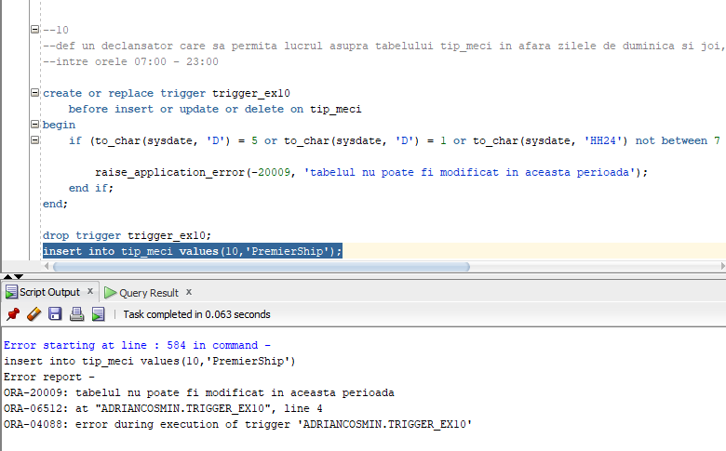

create or replace trigger trigger_ex10

before insert or update or delete on tip_meci

begin

if (to_char(sysdate, 'D') = 5 or to_char(sysdate, 'D') = 1 or to_char(sysdate, 'HH24') not between 7 and 23) then

raise_application_error(-20009, 'tabelul nu poate fi modificat in aceasta perioada');

end if;

end;

drop trigger trigger_ex10;

insert into tip_meci values(10,'PremierShip');

1. Definiți un *trigger* de tip LMD la nivel de linie. Declanșați *trigger*-ul.

Definim un declansator la nivel de linie prin care sa nu se permita cresterea salariului atacantilor cu mai mult de 10% si micsorarea salariului fundasiilor cu mai mult de 15%.

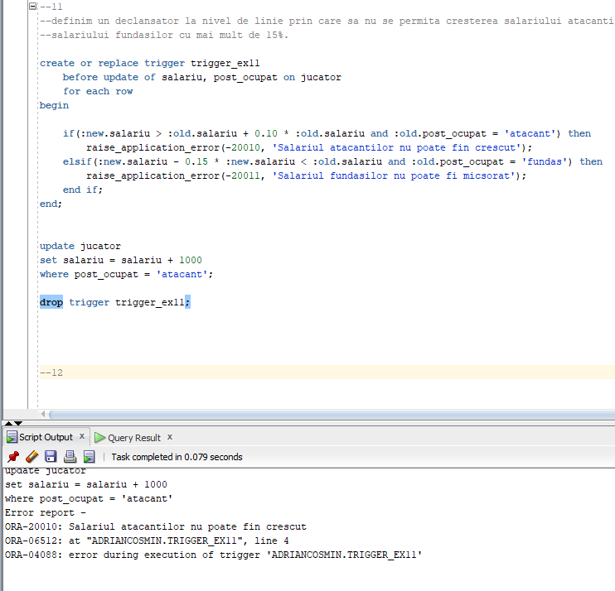

create or replace trigger trigger_ex11

before update of salariu, post_ocupat on jucator

for each row

begin

if(:new.salariu > :old.salariu + 0.10 * :old.salariu and :old.post_ocupat = 'atacant') then

raise_application_error(-20010, 'Salariul atacantilor nu poate fin crescut');

elsif(:new.salariu - 0.15 * :new.salariu < :old.salariu and :old.post_ocupat = 'fundas') then

raise_application_error(-20011, 'Salariul fundasilor nu poate fi micsorat');

end if;

end;

1. Definiți un *trigger* de tip LDD. Declanșați *trigger*-ul.

Definim un declansator care sa introduca date in tabelul stuff dupa ce utilizatorul a folosit o comanda LDD.

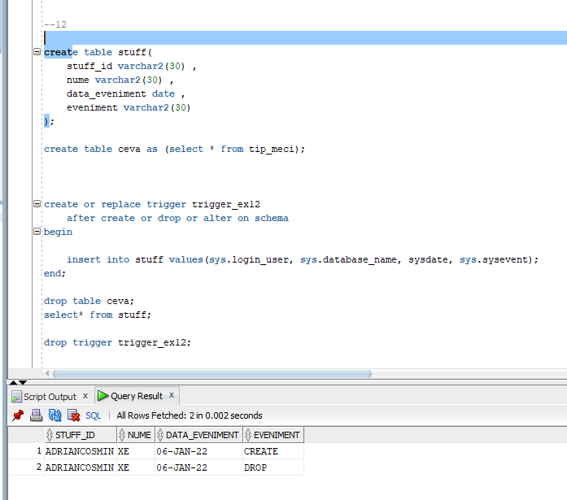

create table stuff(

stuff_id varchar2(30) ,

nume varchar2(30) ,

data_eveniment date ,

eveniment varchar2(30)

);

create or replace trigger trigger_ex12

after create or drop or alter on schema

begin

insert into stuff values(sys.login_user, sys.database_name, sysdate, sys.sysevent);

end;

create table ceva as (select * from tip_meci);

select* from stuff;

drop table ceva;

1. Definiți un pachet care să conțină toate obiectele definite în cadrul proiectului.

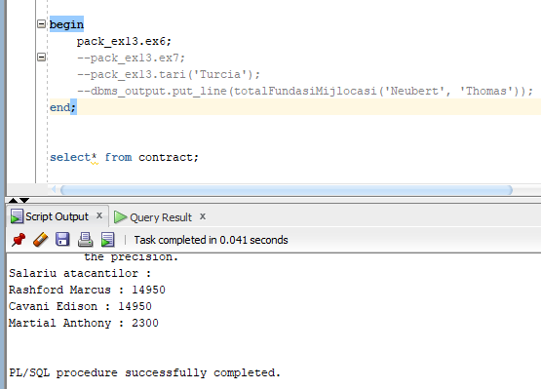

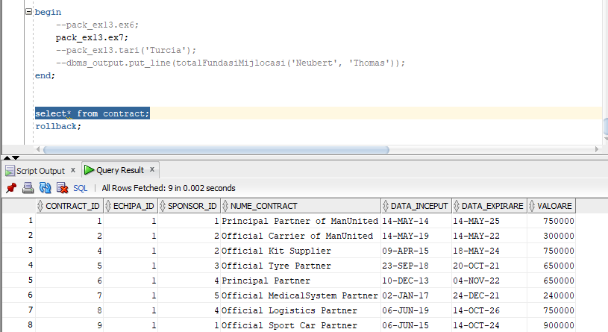

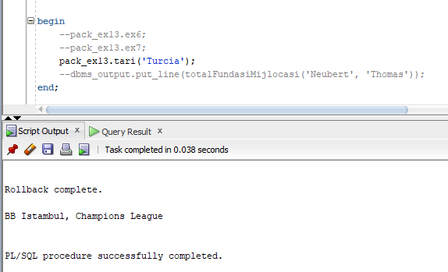

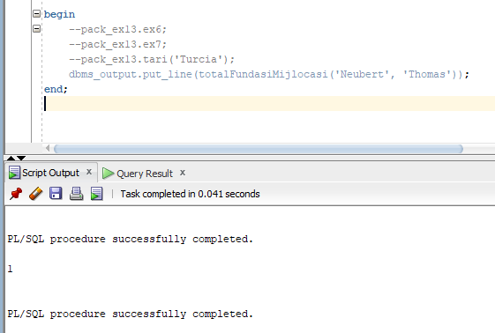

create or replace package pack_ex13 as

procedure ex6;

procedure ex7;

function totalFundasiMijlocasi (s_nume staff.nume%type, s_prenume staff.prenume%type)

return number;

procedure tari (v_denumire_tara tara.denumire%type);

end pack_ex13;

create or replace package body pack_ex13 as

function totalFundasiMijlocasi (s_nume staff.nume%type, s_prenume staff.prenume%type)

return number IS

nr number(2) := 0;

type tablou_indexat is table of jucator.nume%type index by pls_integer;

t tablou_indexat;

begin

select j.nume Nume_Jucator

bulk collect into t

from antrenament a, staff s, jucator j

where j.jucator_id = a.jucator_id

and s.staff_id = a.staff_id

and s.nume = s_nume and s.prenume = s_prenume

and j.post_ocupat in ('fundas', 'mijlocas');

nr := t.count;

if nr = 0 then

raise_application_error(-20001, 'Aceasta persoana nu face parte din membrii stafului sau nu exista jucatori przenti la antrenamentul acestui membru din staff');

else

return nr;

end if;

end totalFundasiMijlocasi;

procedure ex6 IS

type tablou_indexat is table of jucator.salariu%type index by pls_integer;

t_salarii tablou_indexat;--salariu atacant

type tablou_imbricat is table of jucator.nume%type;

t_nume tablou_imbricat;--nume atacant

begin

select salariu

bulk collect into t_salarii

from jucator

where post_ocupat = 'atacant';

select (nume || ' ' || prenume) as nume_jucator

bulk collect into t_nume

from jucator

where post_ocupat = 'atacant';

dbms_output.put_line('Salariu atacantilor : ');

for i in t_salarii.first..t_salarii.last loop

dbms_output.put_line(t_nume(i) || ' : ' || (0.15*t_salarii(i) + t_salarii(i)));

end loop;

end ex6;

procedure ex7 is

cursor c is

select *

from contract

where to_char(data_expirare, 'YYYY') >= '2023'

for update of valoare nowait;

begin

for i in c loop

update contract

set valoare = valoare + 50000

where current of c;

end loop;

end ex7;

procedure tari (v_denumire_tara tara.denumire%type) is

type tablou_meci is table of tip_meci.tip_meci%type;--lista de tipuri de meciuri disputate cu echipa adversa

v_tip_meci tablou_meci;

echipa_unica_adversa meci.echipa_adversa%type;

tip_meci_unic_disputat tip_meci.tip_meci%type;

begin

--aflam echipa adversa cu care am jucat in tara data

select m.echipa_adversa into echipa_unica_adversa

from echipa e, meci m, locatie l, tara t

where e.echipa_id = m.echipa_id

and m.locatie_id = l.locatie_id

and l.tara_id = t.tara_id

and e.denumire = 'Manchester United'

and t.denumire = v_denumire_tara;

select t.tip_meci --into tip_meci_unic_disputat

bulk collect into v_tip_meci

from echipa e, meci m, tip_meci t

where e.echipa_id = m.echipa_id

and m.tip_meci_id = t.tip_meci_id

and e.denumire = 'Manchester United'

and m.echipa_adversa = echipa_unica_adversa;

tip_meci_unic_disputat := v_tip_meci(v_tip_meci.first);

dbms_output.put_line(echipa_unica_adversa || ', ' || tip_meci_unic_disputat);

exception

when no_data_found then

dbms_output.put_line('Nu exista meciuri disputate in aceasta tara');

when too_many_rows then

dbms_output.put_line('Exista multe meciuri disputate in aceasta tara');

end tari;

end pack_ex13;

begin

pack_ex13.ex6;

end;

begin

pack_ex13.ex7;

end;

begin

pack_ex13.tari('Turcia');

end;

begin

dbms_output.put_line(totalFundasiMijlocasi('Neubert', 'Thomas'));

end;

1. Definiți un pachet care să includă tipuri de date complexe și obiecte necesare unui flux de acțiuni integrate, specifice bazei de date definite (minim 2 tipuri de date, minim 2 funcții, minim 2 proceduri).

Functia nr_antrenam_jucator, primeste ca parametru un jucator_id si returneaza nr de antrenamente la care a participat printr-un record care retine o variabila de tip number.

Functia lista_jucatori_by_tip_antrenam, primeste ca parametru un tip de antrenament si returneaza un tablou imbricat de id-uri de jucatori care au participat la acest antrenament.

Procedura1 primeste ca parametru un tip de antrenament si apoi apeleaza functia lista_jucatori_by_tip_antrenam, ca sa afle id-urile jucatorilor care participa la antrenament. Apoi apelam pentru fiecare jucator_id sa vedem la cate antrenament participa acesta in total. Vom afisa si numarul total de antrenamente pentru fiecare serie.

Procedura2 apeleaza procedura1 pentru fiecare tip de antrenament cu ajutorul unui cursor

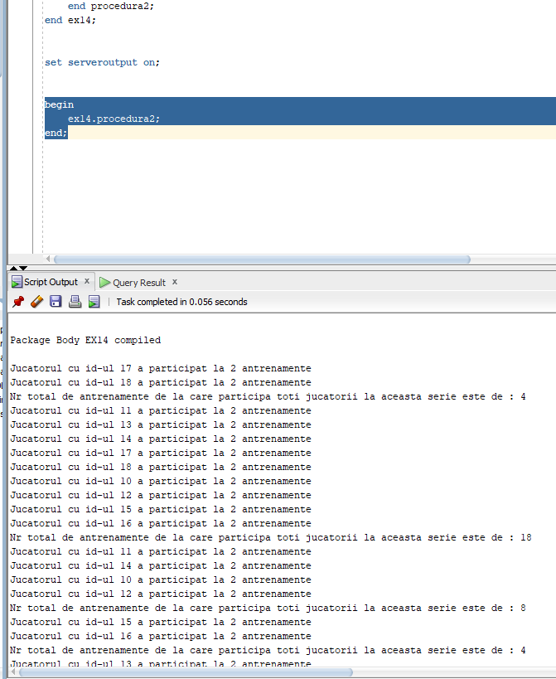

create or replace package ex14 as

type nr_total_antr is record(nr_antr number(2));

type v_jucatori_id is table of jucator.jucator_id%type;

function nr_antrenam_jucator(id_j jucator.jucator_id%type) return nr_total_antr;

function lista_jucatori_by_tip_antrenam(tip_antr antrenament.zi%type) return v_jucatori_id;

procedure procedura1 (tip_antr antrenament.zi%type);

procedure procedura2;

end ex14;

create or replace package body ex14 as

function nr_antrenam_jucator(id_j jucator.jucator_id%type) return nr_total_antr is

nta nr_total_antr;

begin

select distinct count(a.zi)

into nta.nr_antr

from jucator j, antrenament a

where j.jucator_id = a.jucator_id

and j.jucator_id = id_j;

return nta;

exception

when no_data_found then

dbms_output.put_line('Jucatorul acesta nu exista sau nu a participat la nici un antrenament');

end nr_antrenam_jucator;

function lista_jucatori_by_tip_antrenam(tip_antr antrenament.zi%type) return v_jucatori_id is

v v_jucatori_id := v_jucatori_id();

begin

select distinct j.jucator_id

bulk collect into v

from jucator j, antrenament a

where j.jucator_id = a.jucator_id

and a.zi = tip_antr;

return v;

end lista_jucatori_by_tip_antrenam;

procedure procedura1 (tip_antr antrenament.zi%type) is

nta nr_total_antr;

v v_jucatori_id;

nr number(2) := 0;

begin

v := lista_jucatori_by_tip_antrenam(tip_antr);

for i in v.first..v.last loop

nta := nr_antrenam_jucator(v(i));

nr := nr + nta.nr_antr;

dbms_output.put_line('Jucatorul cu id-ul ' || v(i) || ' a participat la ' || nta.nr_antr || ' antrenamente');

end loop;

dbms_output.put_line('Nr total de antrenamente de la care participa toti jucatorii la aceasta serie este de : ' || nr);

end procedura1;

procedure procedura2 is

cursor c is

select distinct zi z

from antrenament;

begin

for i in c loop

procedura1(i.z);

end loop;

end procedura2;

end ex14;

begin

ex14.procedura2;

end;